администрация МУНИЦИПАЛЬНОГО ОБРАЗОВАНИЯ СОСНОВОБОРСКИЙ ГОРОДСКОЙ ОКРУГ ЛЕНИНГРАДСКОЙ ОБЛАСТИ

РАСПОРЯЖЕНИЕ

от 04/09/2014 № 209-р

Об утверждении плана работы по противодействию коррупции
и плана работы комиссии по соблюдению требований
к служебному поведению муниципальных служащих
и урегулированию конфликта интересов в администрации
муниципального образования Сосновоборский городской округ
Ленинградской области на 2014 – 2015 годы

Во исполнение Федерального закона от 25.12.2008 №273-ФЗ «О противодействии коррупции, на основании Указа Президента Российской Федерации от 11.04.2014 № 226 «О национальном плане противодействия коррупции на 2014-2015 годы», а также в целях приведения локальных нормативных правовых актов администрации Сосновоборского городского округа в соответствии с действующим законодательством:

1. Утвердить План работы по противодействию коррупции в администрации муниципального образования Сосновоборский городской округ Ленинградской области на 2014 – 2015 годы (Приложение № 1)
2. Утвердить План работы комиссии по соблюдению требований к служебному поведению муниципальных служащих и урегулированию конфликта интересов в администрации муниципального образования Сосновоборский городской округ Ленинградской области на 2014 – 2015 годы (Приложение №2).
3. Общему отделу администрации (Тарасова М.С.) довести данное распоряжение до ответственных исполнителей Плана работы.
4. Пресс-центру администрации (Арибжанов Р.М.) разместить настоящее распоряжение на официальном сайте Сосновоборского городского округа.
5. Распоряжение вступает в силу со дня подписания.
6. Распоряжение администрации Сосновоборского городского округа от 04.04.2014 №66-р «Об утверждении плана работы по противодействию коррупции и плана работы комиссии по соблюдению требований к служебному поведению муниципальных служащих и урегулированию конфликта интересов в администрации муниципального образования Сосновоборский городской округ Ленинградской области на 2014 год», признать утратившим силу.
7. Контроль за исполнением настоящего распоряжения возложить на заместителя главы администрации по безопасности и организационным вопросам Калюжного А.В.

Глава администрации
Сосновоборского городского округа В.И.Голиков

исп. Т.Н.Губочкина; СЕ

СОГЛАСОВАНО:

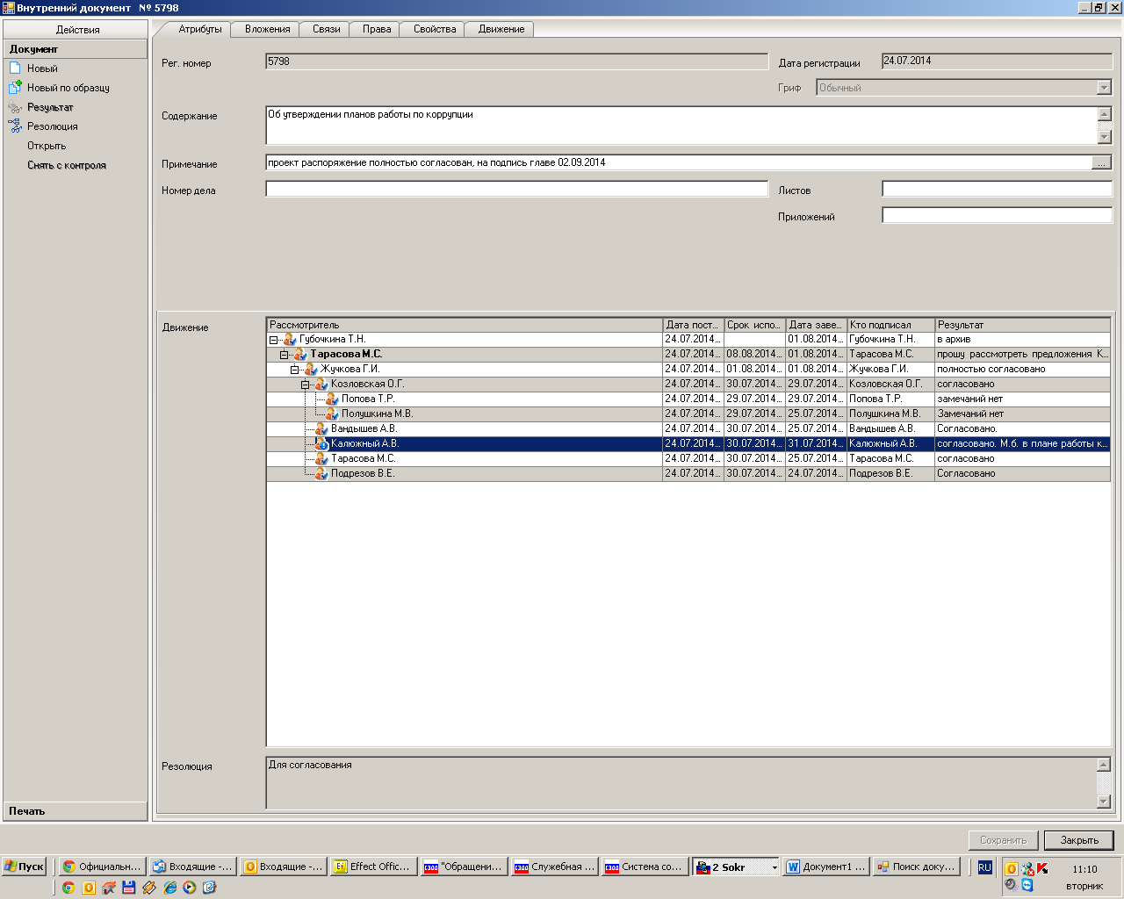

Рассылка:
всем ответственным
за исполнение мероприятий

УТВЕРЖДЕН
распоряжением администрации
Сосновоборского городского округа
от 04/09/2014 № 209-р

(Приложение №1)
ПЛАН РАБОТЫ
по противодействию коррупции
в администрации муниципального образования
Сосновоборский городской округ Ленинградской области
на 2014 – 2015 годы

п/п | Мероприятия |  | Сроки реализации | Ответственные исполнители
1. Создание условий для разработки и внедрения механизмов противодействия коррупции в администрации Сосновоборского городского округа Ленинградской области
1.1 |  | Контроль за изменением законодательства в части касающейся противодействия коррупции | постоянно | Заместитель главы администрации по безопасности и организационным вопросам;  Юридический отдел  Отдел кадров и спецработы администрации
1.2 |  | Своевременная корректировка действующих нормативных правовых актов администрации, в том числе путем внесения в них изменений и дополнений, в части касающейся противодействия коррупции | постоянно | Заместитель главы администрации по безопасности и организационным вопросам;  Юридический отдел;  Отдел кадров и спецработы
1.3 |  | Обновление информации по вопросу противодействия коррупции, на официальном портале муниципального образования Сосновоборский городской округ Ленинградской области в сети Интернет | по мере необходимости | Пресс-центр
1.4 |  | Организация дополнительных каналов связи для приема обращений граждан, как варианты реализации:  а) создание электронного почтового ящика для приема сообщений о фактах коррупции, иных противоправных действиях; о фактах нарушения муниципальными служащими требований к служебному поведению;  б) размещение в присутственных местах органов местного самоуправления специальных ящиков для приема письменных обращений граждан о фактах коррупции, иных противоправных действиях; о фактах нарушения муниципальными служащими требований к служебному поведению. | по мере необходимости | Заместитель главы администрации по безопасности и организационным вопросам;  Пресс-центр
1.5 |  | Рассмотрение результатов выполнения мероприятий, касающихся профилактики коррупционных правонарушений | по мере необходимости | Заместитель главы администрации по безопасности и организационным вопросам;
2. Регламентация муниципальных функций (услуг)
2.1. |  | Проведение антикоррупционной экспертизы проектов муниципальных нормативных правовых актов, а также действующих муниципальных нормативных правовых актов. | постоянно | Юридический отдел
2.2. |  | Внесение изменений и дополнений в сформированный перечень муниципальных функций и услуг, реализация которых связана с повышенным риском возникновения коррупции. | по мере  необходимости | Комиссия по соблюдению требований к служебному поведению муниципальных служащих и урегулированию конфликта интересов
2.3. |  | Внесение изменений и дополнений в разработанные и утвержденные, а также формирование и утверждение новых административных регламентов предоставляемых муниципальных функций и услуг. | по мере  необходимости | Руководители отраслевых (функциональных) органов администрации, в том числе с правами юридического лица.
3. Обеспечение информационной открытости деятельности администрации
3.1. |  | Размещение на официальном портале муниципального образования Сосновоборский городской округ Ленинградской области в сети Интернет утвержденных административных регламентов исполнения муниципальных функций и услуг, а также их проектов (1 месяц) до официального утверждения. | постоянно | Заместитель главы администрации по безопасности и организационным вопросам;  Информационно-аналитический отдел;  Пресс-центр
3.2. |  | Информирование населения через городские СМИ и через официальный портал муниципального образования Сосновоборский городской округ Ленинградской области в сети Интернет о проводимых антикоррупционных мероприятиях в администрации Сосновоборского городского округа. | постоянно | Заместитель главы администрации по безопасности и организационным вопросам;  Пресс-центр
3.3. |  | Размещение на официальном портале муниципального образования Сосновоборский городской округ Ленинградской области в сети Интернет нормативных правовых актов, иной информации о деятельности администрации в соответствии с 8-ФЗ от 09.02.09 «Об обеспечении доступа к информации о деятельности государственных органов и органов местного самоуправления» | постоянно | Заместитель главы администрации по безопасности и организационным вопросам;  Пресс-центр

4. Мониторинг коррупционных рисков
4.1. | Сбор и обобщение информации по обращениям граждан | постоянно | Общий отдел;  Руководители отраслевых (функциональных) органов администрации с правами юридического лица.
4.2. | Проведение анализа жалоб и обращений граждан на предмет выявления фактов коррупции и коррупционно опасных факторов в деятельности администрации Сосновоборского городского округа | постоянно | Общий отдел администрации.  Руководители отраслевых (функциональных) органов администрации с правами юридического лица;
4.3. | Анализ нарушений исполнения административных процедур предоставляемых муниципальных функций и услуг, подготовка предложений по их изменению. | постоянно | Руководители отраслевых (функциональных) органов администрации, в том числе с правами юридического лица;  Юридический отдел
4.4 | Анализ коррупционных рисков в сфере жилищно-коммунального хозяйства, потребительского рынка, строительства, а также при реализации крупных инфраструктурных проектов | постоянно | Заместители главы администрации, курирующие данные сферы деятельности
4.5. | Мониторинг результатов антикоррупционной экспертизы нормативных правовых актов администрации Сосновоборского городского округа и их проектов. | ежеквартально | Юридический отдел администрации
5. Совершенствование деятельности администрации
Сосновоборского городского округа по осуществлению закупок для обеспечения муниципальных нужд
5.1. | Разработка и утверждение типовой документации, в соответствии с действующим законодательством, об аукционе в электронной форме для определения поставщиков (подрядчиков, исполнителей) путем проведения аукциона | по мере необходимости | Первый заместитель главы администрации.  Отдел муниципального заказа
5.2. | Проведение мониторинга рыночных цен на продукцию (товары, работы, услуги) при осуществлении закупки с целью недопущения заключения муниципальных контрактов на поставку продукции по ценам, превышающим среднерыночные по региону | постоянно | Руководители отраслевых (функциональных) подразделений администрации, в т.ч. с правами юридического лица (разработчики документации)
5.3. | Проведение исследования рынка продукции (товаров, работ, услуг) при подготовке к осуществлению закупки с целью учета своевременных тенденций развития науки, техники, технологий для эффективного расходования средств бюджета муниципального образования | постоянно | Руководители отраслевых (функциональных) подразделений администрации, в т.ч. с правами юридического лица (разработчики документации)
5.4. | Проведение анализа результатов и материалов завершенных закупочных процедур с целью выявления причин и снижения доли закупок у единственного поставщика. | постоянно | Первый заместитель главы администрации.  Отдел муниципального заказа;  Руководители отраслевых (функциональных) подразделений администрации, в т.ч. с правами юридического лица, размещающие заказы; другие муниципальные заказчики.
6. Повышение эффективности работы при исполнении полномочий в области распоряжения муниципальной собственностью
6.1. | Организация информирования граждан и предпринимателей через городские СМИ и официальный портал муниципального образования в сети Интернет:  - о возможностях заключения договоров аренды муниципального недвижимого имущества;  - свободных помещениях,  - о предоставлении земельных участков в аренду, в т.ч. в целях строительства;  - о результатах приватизации муниципального имущества;  - о предстоящих торгах по продаже, предоставлению в аренду муниципального имущества и результатах проведенных торгов. | постоянно | Первый заместитель главы администрации;  Комитет по управлению муниципальным имуществом;  Комитет архитектуры, градостроительства и землепользования.  Отдел муниципального контроля
6.2. | Проведение анализа результатов выделения земельных участков и предоставления имущества в аренду, находящегося в муниципальной собственности. | постоянно | Комитет архитектуры, градостроительства и землепользования;  Комитет по управлению муниципальным имуществом.  Отдел муниципального контроля
6.3. | Осуществление земельного контроля в соответствии с Регламентом, утвержденным Советом депутатов | постоянно | Комитет архитектуры, градостроительства и землепользования;  Комитет по управлению муниципальным имуществом  Отдел муниципального контроля
6.4. | Предоставление отчетности в Комитеты Правительства Ленинградской области | в течение года в соответствии с утвержденным графиком | Руководители отраслевых (функциональных) органов администрации, в т.ч. с правами юридического лица
7. Совершенствование кадровой политики администрации
7.1. | Внесение дополнений и изменений в перечень должностей, в наибольшей степени подверженных риску коррупции (коррупциогенных должностей) | по мере необходимости | Комиссия по соблюдению требований к служебному поведению муниципальных служащих и урегулированию конфликта интересов;  Отдел кадров и спецработы
7.2. | Внедрение механизмов дополнительного внутреннего контроля деятельности муниципальных служащих, замещающих коррупциогенные должности. | постоянно | Комиссия по соблюдению требований к служебному поведению муниципальных служащих и урегулированию конфликта интересов;  Отдел кадров и спецработы
7.3. | Формирование резерва управленческих кадров | 2 квартал  2014 года | Совет по вопросам муниципальной службы;  Отдел кадров и спецработы.
7.4. | Формирование кадрового резерва | 2 квартал  2014 года | Совет по вопросам муниципальной службы;  Отдел кадров и спецработы.
7.5. | Соблюдение законодательства при приеме на работу лиц, претендующих на замещение вакантной должности муниципальной службы. | постоянно | Отдел кадров и спецработы;  Руководители отраслевых (функциональных) органов администрации с правами юридического лица
7.6. | Пересмотр штатных расписаний, анализ и оптимизация использования кадрового потенциала администрации. | по мере необходимости | Совет по вопросам муниципальной службы
7.7. | Предъявление в установленном законом порядке квалификационных требований к гражданам, претендующим на замещение должности муниципальной службы, а также к муниципальным служащим, претендующим на замещение вышестоящих должностей муниципальной службы. | постоянно | Отдел кадров и спецработы,  Руководители отраслевых (функциональных) органов администрации с правами юридического лица.
7.8. | Анализ представленных сведений о доходах, об имуществе и обязательствах имущественного характера, представляемых гражданами, претендующими на замещение должности муниципальной службы. | постоянно | Отдел кадров и спецработы;  Руководители отраслевых (функциональных) органов администрации с правами юридического лица.
7.9. | Анализ представленных сведений о доходах, об имуществе и обязательствах имущественного характера, муниципальными служащими в порядке и сроки установленные законодательством | ежегодно | Отдел кадров и спецработы;  Руководители отраслевых (функциональных) органов администрации с правами юридического лица.
7.10. | Анализ представленных сведений о расходах представленных муниципальными служащими в порядке и сроки установленные законодательством. | ежегодно | Отдел кадров и спецработы;  Руководители отраслевых (функциональных) органов администрации с правами юридического лица.
7.11. | Анализ представленных сведений о доходах, об имуществе и обязательствах имущественного характера, представляемых гражданами, претендующими на замещение должности руководителя муниципального учреждения. | постоянно | Отдел кадров и спецработы;
7.12. | Анализ представленных сведений о доходах, об имуществе и обязательствах имущественного характера, представляемых руководителями муниципальных учреждений в порядке и сроки установленные законодательством. | ежегодно | Отдел кадров и спецработы;
7.13. | Принятие мер дисциплинарного воздействия в случае нарушения муниципальными служащими своих должностных обязанностей и общих принципов служебного поведения. | по факту | Глава администрации;  Руководители отраслевых (функциональных) органов администрации с правами юридического лица;  Комиссия по соблюдению требований к служебному поведению муниципальных служащих и урегулированию конфликта интересов
7.14. | Внедрение в практику кадровой работы стимулирование муниципальных служащих за длительное, безупречное, и эффективное исполнение своих должностных обязанностей путем:  - назначения их на вышестоящие должности муниципальной службы, в том числе на должности муниципальной службы категории «руководители»;  - присвоения им очередного классного чина:  - применения мер морального и материального поощрения | постоянно | Глава администрации;  Руководители отраслевых (функциональных) органов администрации с правами юридического лица.
7.15. | Организация мероприятий по рассмотрению следующих вопросов по противодействию коррупции и применению соответствующих мер:  - о мерах по предотвращению и урегулированию конфликта интересов, одной из сторон которого являются муниципальные служащие;  - о реализации положений законодательства Российской Федерации о привлечении муниципальных служащих к ответственности в связи с утратой доверия в случае совершения ими коррупционных правонарушений;  -о несоблюдении ограничений и запретов, и неисполнение обязанностей, установленных в целях противодействия коррупции, нарушения ограничений, касающихся получения подарков и порядка их сдачи. | по мере необходимости | Комиссия по соблюдению требований к служебному поведению муниципальных служащих и урегулированию конфликта интересов
8. Образовательная и просветительская деятельность в области предупреждения коррупции (антикоррупционная пропаганда)
8.1. | Проведение разъяснительных мероприятий для муниципальных служащих в целях:  - формирования у них четкого понимания целей и задач деятельности органов местного самоуправления, чувства гражданской ответственности, мотивации к достижению общественных целей;  - разъяснения муниципальным служащим положений законодательства в области административной и уголовной ответственности за коррупционные правонарушения и преступления;  -разъяснения муниципальным служащим основных положений международного, федерального и регионального законодательства по противодействию коррупции, ситуаций конфликта интересов и механизмов его преодоления, формирование ясного представления о действиях и проявлениях в деятельности муниципальных служащих, рассматриваемых как коррупционные;  - разъяснения муниципальным служащим о недопущении поведения, которое может восприниматься окружающими как обещание или предложение дачи взятки либо согласия принять взятку или как просьбу о даче взятки. | При приеме на работу и  по мере необходимости | Заместитель главы администрации по безопасности и организационным вопросам;  Отдел кадров и спецработы;  Юридический отдел
8.2. | Информирование населения о работе дополнительных каналов связи для приема обращений граждан о фактах коррупции, иных противоправных действиях. | регулярно | Заместитель главы администрации по безопасности и организационным вопросам;  Пресс-центр
8.3. | Информирование населения о фактах нарушения муниципальными служащими требований к служебному поведению. | по факту | Заместитель главы администрации по безопасности и организационным вопросам;  Пресс-центр
8.4. | Организация обучения муниципальных служащих, в должностные обязанности которых входит участие в противодействии коррупции | по отдельному плану | Отдел кадров и спецработы;  Юридический отдел
8.5. | О размещении информации на Интернет-сайте Сосновоборского городского округа об антикоррупционных мероприятиях.  Тематика размещённой информации. Обеспечение возможности для граждан беспрепятственно сообщать в органы местного самоуправления об имевших место коррупционных проявлениях с использованием компьютерных технологий, в режиме он-лайн?  Об организации работы по антикоррупционному просвещению населения. | регулярно | Пресс-центр
8.6. | Обеспечение мероприятий по осуществлению комплекса организационных, разъяснительных и иных мер по:  - соблюдению служащими ограничений, запретов и по исполнению обязанностей, установленных в целях противодействия коррупции;  - формированию негативного отношения к дарению подарков служащим в связи с исполнением ими должностных (служебных) обязанностей;  - доведению до лиц, замещающих должности муниципальной службы, положений законодательства Российской Федерации о противодействии коррупции, в том числе об установлении наказания за коммерческий подкуп, получение и дачу взятки, посредничество во взяточничестве в виде штрафов, кратных сумме коммерческого подкупа или взятки, об увольнении в связи с утратой доверия, о порядке проверки сведений, представляемых указанными лицами в соответствии с законодательством Российской Федерации о противодействии коррупции.  - доведению до лиц, претендующих на замещение должности муниципальной службы и лиц, замещающих муниципальные должности и должности муниципальной службы Федерального и областного законодательства, а также локальных актов органов местного самоуправления в части касающейся поступления, прохождения и прекращения муниципальной службы | При приеме на работу и  по мере необходимости | Отдел кадров и спецработы;  Руководители отраслевых (функциональных) органов администрации, наделенных правами юридического лица
8.7. | Организация и проведение разъяснительных семинаров, в том числе и на темы:  «Формирование в органах местного самоуправления Сосновоборского городского округа негативного отношения к дарению подарков в связи с исполнением должностных (функциональных) обязанностей»;  «Формирование отрицательного отношения к коррупции»;  «По соблюдению муниципальными служащими ограничений и запретов, установленных в целях противодействия коррупции»; | По отдельному плану | Отдел кадров и спецработы;  Руководители отраслевых (функциональных) органов администрации с правами юридического лица;  Юридический отдел администрации
8.8. | Организация обучения по программам, включающим изучение способов предотвращения и разрешения конфликта интересов на муниципальной службе. | В течении  2014-2015 годов | Отдел кадров и спецработы администрации.  Руководители отраслевых (функциональных) органов администрации с правами юридического лица.  Юридический отдел администрации

УТВЕРЖДЕН
распоряжением администрации
Сосновоборского городского округа
от 04/09/2014 № 209-р

(Приложение № 2)

ПЛАН РАБОТЫ
комиссии по соблюдению требований к служебному поведению муниципальных служащих и урегулированию конфликта интересов
в администрации муниципального образования Сосновоборский городской округ Ленинградской области на 2014 – 2015 годы

п/п | Мероприятия | Сроки реализации | Ответственные исполнители
1 | 2 | 3 | 4
1 | Представление руководителем органа местного самоуправления, руководителем отдела кадров и спецработы администрации (в отношении служащих замещающих должности муниципальной службы в администрации, либо руководителем отраслевого (функционального) органа администрации с правами юридического лица (в отношении служащих, замещающих должности муниципальной службы в соответствующих органах)материалов проверки свидетельствующих:  о представлении муниципальным служащим недостоверных или неполных сведений о своих доходах, об имуществе и обязательствах имущественного характера, а также о доходах, об имуществе и обязательствах имущественного характера своих супруги (супруга) и несовершеннолетних детей;  о несоблюдении муниципальным служащим требований к служебному поведению и (или) требований об урегулировании конфликта интересов;  о представлении муниципальным служащим недостоверных или неполных сведений, предусмотренных частью 1 статьи 3 Федерального закона от 3 декабря 2012 г. N 230-ФЗ «О контроле за соответствием расходов лиц, замещающих государственные должности, и иных лиц их доходам» | Не позднее семи дней с даты поступления представления | Председатель комиссии;  Секретарь комиссии
2 | Рассмотрение обращения гражданина, ранее замещавшего должность муниципальной службы в органах местного самоуправления, включенную в перечень должностей, о даче согласия на замещение должности в коммерческой или некоммерческой организации на условиях гражданско-правового договора или на выполнение в данной организации работы (оказание данной организации услуг) на условиях трудового договора, если отдельные функции муниципального служащего (административного) управления данной организацией входили в должностные (служебные) обязанности муниципального служащего, до истечения двух лет со дня увольнения с муниципальной службы | Не позднее семи дней с даты поступления обращения | Председатель комиссии;  Секретарь комиссии
3. | Рассмотрение заявления о невозможности по объективным причинам представить сведения о доходах, об имуществе и обязательствах имущественного характера своих супруги (супруга) и несовершеннолетних детей | Не позднее семи дней с даты поступления заявления | Председатель комиссии;  Секретарь комиссии
4. | Рассмотрение информации, касающейся обеспечения соблюдения муниципальным служащим требований к служебному поведению и (или) требований об урегулировании конфликта интересов | Не позднее семи дней с даты поступления информации | Председатель комиссии;  Секретарь комиссии

исп. Губочкина Т.Н.; СЕ

